

الف )این گزاره غلط است. استفاده از روش‌های منتظم‌سازی (Regularization) هدف آن کاهش اورفیتینگ
(overfitting) و افزایش عمومیت مدل است، نه فرار از بهینه‌های محلی. بهینه‌های محلی به مقادیر کمترین خطا در نزدیک‌ترین نقطه‌ها در فضای جستجوی ضرایب مدل اشاره دارند. در حالی که استفاده از روش‌های منتظم‌سازی بهبود عملکرد مدل را در طول آموزش از طریق کاهش اورفیتینگ و کنترل پارامترهای مدل بهینه‌سازی می‌کند. بنابراین، استفاده از روش‌های منتظم‌سازی به منظور فرار از بهینه‌های محلی نیست.

ب ) صحیح است فضایی که توسط ستون‌های x پوشش داده می‌شود هر بردار در این فضا به صورت u= x*w
نشان داده می‌شود و به آن span(x) میگویند u بهینه برداری است که برابر نگاشت y در span(x) باشد .

ج)این گزاره درست است. در رگرسیون خطی، مدل خیلی ساده معمولاً با مشکل زیربرازش (underfitting) و واریانس کم (low variance) مواجه می‌شود. زیربرازش به معنای عدم توانایی مدل در یادگیری روابط پیچیده‌تر و ناهمخوانی با داده‌های آموزش است. در واقع، مدل خیلی ساده قادر نیست رفتار دقیق و پیچیده داده‌ها را توصیف کند و بخشی از اطلاعات موجود در داده‌ها را از دست می‌دهد. نشان دهد.
د)بله، این امکان وجود دارد که داده های اعتبارسنجی و داده های آزمون دارای توزیع های متفاوتی باشند. در برخی موارد، فرآیند تقسیم داده‌ها به مجموعه‌های آموزشی، اعتبارسنجی و آزمون ممکن است منجر به تفاوت‌هایی در توزیع اعتبارسنجی و داده‌های آزمون شود.این می تواند به دلیل عوامل مختلفی مانند نمونه گیری تصادفی در طول فرآیند تقسیم داده ها یا تفاوت های ذاتی در ویژگی های داده ها رخ دهد. به عنوان مثال، اگر داده ها از منابع مختلف یا در زمان های مختلف جمع آوری شده باشند، ممکن است توزیع ها متفاوت باشد.در حالی که برای اعتبارسنجی و داده‌های آزمایشی ایده‌آل است که نماینده توزیع یکسانی باشند، مواجه شدن با تفاوت‌ها غیرمعمول نیست. آگاهی از این امکان و در نظر گرفتن آن هنگام ارزیابی عملکرد یک مدل در اعتبارسنجی و داده‌های آزمایشی بسیار مهم است.

و) نادرست یکی از دلایل استفاده از MSE در رگرسیون خطی این است که به راحتی قابل مشتق‌پذیری است. این ویژگی مشتق‌پذیری برای الگوریتم‌های بهینه‌سازی مانند گرادیان کاهشی بسیار مفید است، زیرا مشتق راحت‌تر محاسبه می‌شود و الگوریتم به سرعت به جواب نزدیک‌تر می‌شود. از آنجا که MAE (Mean Absolute Error) به جای مربع چگالی خطا (error)، اختلاف مطلق را محاسبه می‌کند، نقطه‌ای برای محاسبه مشتق به وجود نمی‌آورد. بنابراین، در الگوریتم‌های بهینه‌سازی که مبتنی بر مشتق هستند، استفاده از MAE نیازمند توجه و پیاده‌سازی ویژه‌تری است. اما اگر مقادیر خطا بسیار کوچک و به تقریب صفر نزدیک هستند، تغییر از MSE به MAE تأثیر چندانی نخواهد داشت.

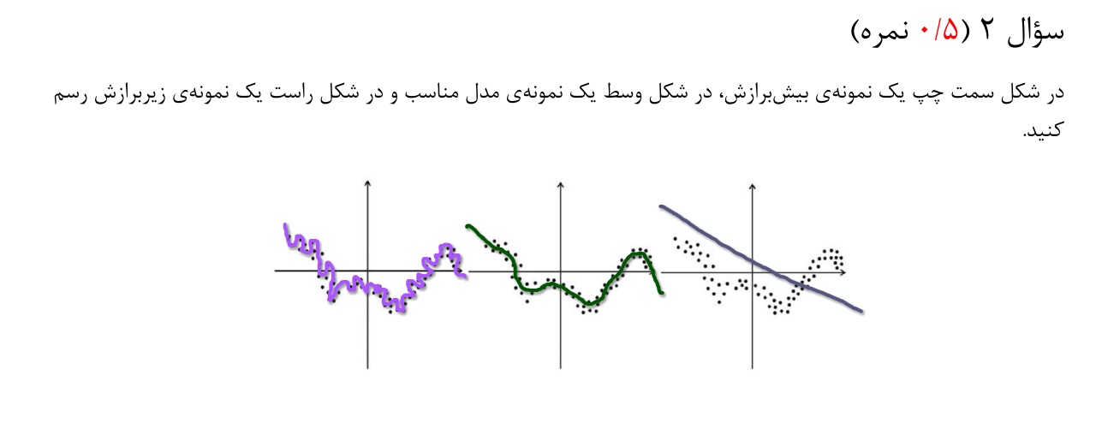
ز) درست نیست. در اعتبار سنجی متقاطع k-fold، دقت نهایی معمولاً با میانگین گیری مقادیر دقت به دست آمده در هر قسمت برآورد می شود. بهترین نتیجه به‌دست‌آمده در هر قسمت لزوماً عملکرد کلی مدل را نشان نمی‌دهد، زیرا ممکن است به دلیل overfit بر روی آن چین خاص باشد. هدف از اعتبار سنجی متقاطع k-fold بدست آوردن تخمین قوی تر از عملکرد مدل با ارزیابی آن بر روی چندین تقسیم بندی مختلف از داده ها است.

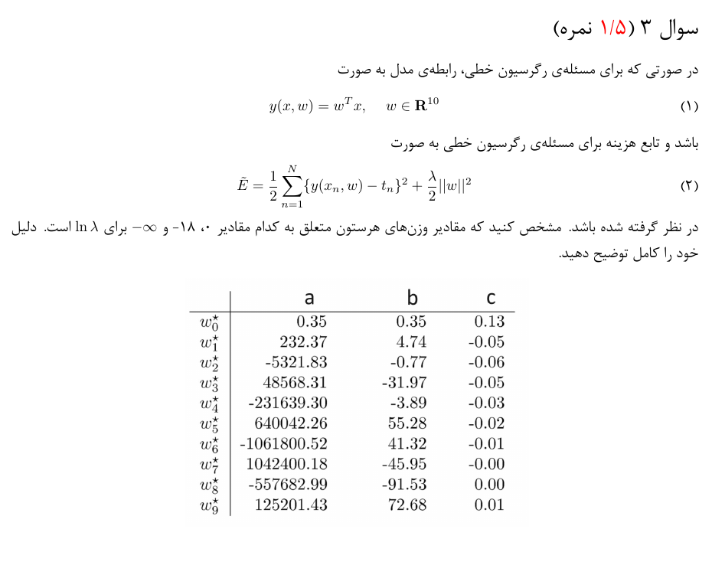
ln(ƛ) = 0 → ƛ = 1
در این حالت لاندا بیشترین مقدار را دارد و پنالتی ترم از بقیه بیشتر است پس مدل به این سمت می‌رود که مقدار وزن های خود به کمترین مقدار خود برساند. پس این مقدار ln به ستون c مربوط است.
ln(ƛ) = -18 → ƛ = e^-18
در این حالت لاندا مقدار نزدیک به صفر دارد و مقدار پنالتی ترم نزدیک به صفر است پس مقادیر وزن ها کنترل شده هستند اما این مقدار لاندا بیشتر از مقدار قبلی اجازه زیاد شدن وزن ها را میدهد پس این مقدار ln مربوط به ستون b است .
ln(ƛ) = -∞ → ƛ = 0

در این حالت لاندا تقریباً برابر صفر است و خروجی الگوریتم مثل زمانی است که از رگرسیون ساده استفاده میکنیم یعنی روی مقدار وزن ها کنترلی وجود ندارد پس این مقدار هم مرتبط با ستون a است.



MLE = P(x=0) * P(x=3)*P(x=1) * P(x=2)*P(x=1) * P(x=0)*P(x=2) * P(x=1)*P(x=3) * P(x=2) =
z/2 * (1-z)/2 * z/4 * 3(1-z)/2 * z/4 * z/2 *3(1-z)/4 * z/4 * (1-z)/2 * 3(1-z)/4 =

برای یافتن برآوردگر حداکثر درستنمایی (MLE) برای شواهد داده شده، باید مقدار z را پیدا کنیم که تابع درستنمایی را حداکثر می کند.
تابع احتمال با ضرب احتمالات شواهد داده شده تحت توزیع احتمال داده شده محاسبه می شود.

L(z) = p(x=0)^2 * p(x=3)^2 * p(x=1)^3 * p(x=2)^3

L(z) = (z/2)^2 * ((1-z)/2)^2 * (z/4)^3 * (3(1-z)/4)^3

برای یافتن MLE، باید مقدار z را پیدا کنیم که L(z) را به حداکثر برساند. گرفتن لگاریتم تابع احتمال می تواند محاسبات را ساده کند:

log(L(z)) = 2log(z/2) + 2log((1-z)/2) + 3log(z/4) + 3log(3(1-z)/4)

log(L(z)) = 2log(z) - 2log(2) + 2log(1-z) -2log(2) + 3log(z) - 3log(4) + 3log(3) + 3log (1-z) – 3log (4)
log(L(z)) = 2log(z)+ 2log(1-z) + 3log(z) + 3log(1-z) + c
log(L(z)) = 5log(z) + 5log(1-z) + c

d(log(L(z)))/dz = 5(1/z) - 5(1/(1-z)) = 0 → z =1 /2



θ = max (x1, x2, x3, x4 , …. , xn)

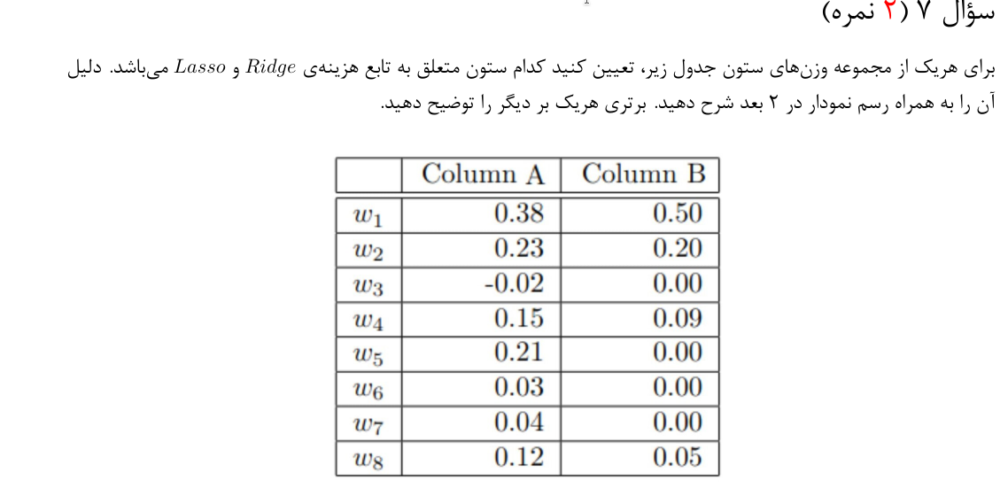
column A → Ridge regression
column B → Lasso regression
در زمان استفاده از ridge و lasso مقادیری به عنوان وزن انتخاب می‌شوند که خیلی بزرگ نباشند درعین حال مقدار کمی loss داشته باشند.
اگردو مجموعه رو در نظر بگیریم :
اولی مجموعه کانتور پلات ها که مقادیر لاس رو نشون میدن
دومی مجموعه نقاطی در صفحه که جمع قدرمطلق وزن ها ( lasso ) یا جمع توان دو آن‌ها (Ridge‌) از یک مقدار کمتر باشند . برای پیدا کردن بهترین وزن ها باید اشتراک این دو مجموعه رو پیدا کنیم برای lasso چون شکل مربعی میگیرد اشتراک این دو مجموعه فقط یک نقطه روی صفر یا نزدیک صفر است و برای ridge چون اشتراک دو دایره نزدیک صفر است و به یک نقطه محدود نمیشود مقادیر وزن ها بزرگ‌تر از صفر است.
Lasso:
1. انتخاب ویژگی: رگرسیون lasso می تواند انتخاب ویژگی را انجام دهد و ضرایب را به طور خودکار به صفر کاهش دهد. این به شناسایی و حذف ویژگی های نامربوط یا زائد کمک می کند و قابلیت تفسیر مدل را بهبود می بخشد.
2. چند خطی بودن را کنترل می‌کند: lasso می‌تواند چند خطی بودن را کنترل کند، که زمانی رخ می‌دهد که متغیرهای پیش‌بینی‌کننده همبستگی بالایی دارند.

معایب:
1. فقط زیرمجموعه ای از پیش بینی ها را انتخاب می کند: رگرسیون lasso فقط می تواند زیرمجموعه ای از پیش بینی ها را انتخاب کند، که ممکن است در شرایطی که انتظار می رود همه پیش بینی ها بر متغیر پاسخ تأثیر بگذارند، یک نقطه ضعف باشد.
رگرسیون ریج:
1. چند خطی بودن را کنترل می‌کند: رگرسیون ریج با کاهش تأثیر پیش‌بینی‌کننده‌های همبسته و کوچک کردن ضرایب آن‌ها به سمت صفر، در مدیریت چند خطی مؤثر است.
2. پایدار و قابل اعتماد: رگرسیون ریج در مقایسه با رگرسیون حداقل مربعات، به‌ویژه در موقعیت‌هایی با چند خطی یا همخطی بالا، تخمین‌های مدل پایدارتر و قابل اعتمادتری را ایجاد می‌کند.
3. مناسب برای مواردی که دارای پیش بینی کننده های زیادی هستند: رگرسیون ریج به ویژه در هنگام برخورد با مجموعه داده هایی که دارای تعداد زیادی پیش بینی کننده هستند یا زمانی که نسبت پیش بینی کننده ها به مشاهدات زیاد است، مفید است.
معایب:
1. ضرایب به صفر کاهش نیافته اند: برخلاف رگرسیون lasso، رگرسیون Ridge به طور خودکار ویژگی های نامربوط را از مدل حذف نمی کند.
2. عدم تفسیرپذیری: تخمین ضرایب در رگرسیون ریج به دلیل اثر انقباض اعمال شده بر ضرایب می تواند برای تفسیر چالش برانگیز باشد.

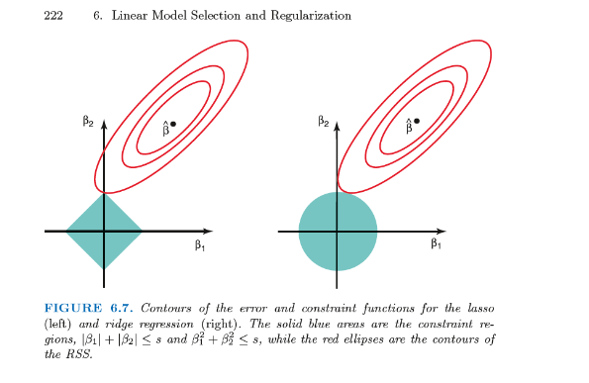

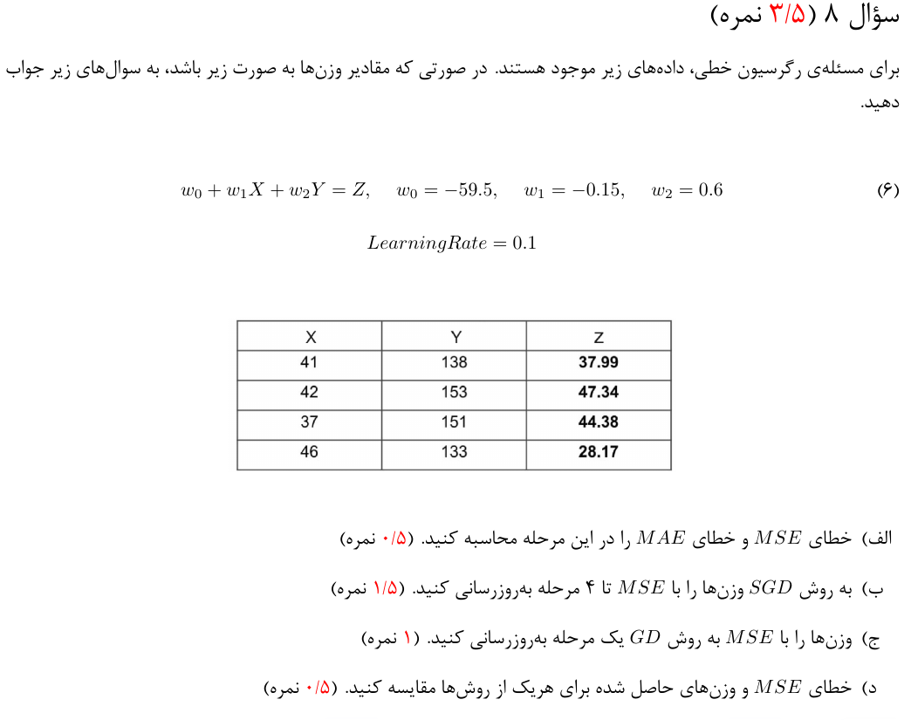
learning rate = 0.00001
الف)

X0 * w0 | X1 * w1 | Y * w2 | Pred | Z | e | e^2
-59.5 | -6.15 | 82.8 | 17.15 | 37.99 | 20.84 | 434.3056
-59.5 | -6.3 | 91.8 | 26 | 47.34 | 21.34 | 455.3956
-59.5 | -5.55 | 90.6 | 25.55 | 44.38 | 18.83 | 354.5689
-59.5 | -6.9 | 79.8 | 13.4 | 28.17 | 14.77 | 218.1529
 |  |  |  | MEAN | 18.945 | 365.60575
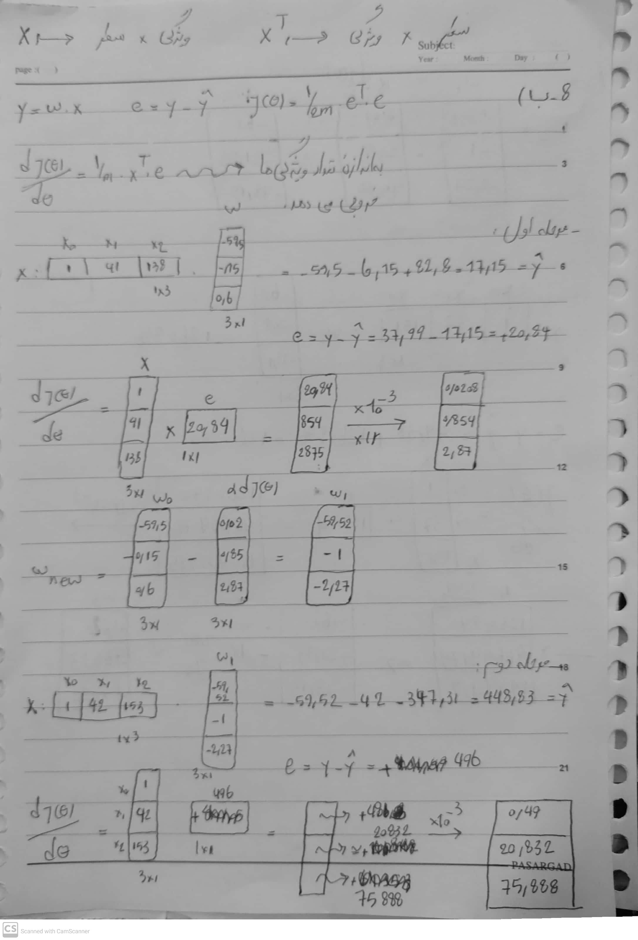
MAE = 18.94
MSE = 365.6

در ادامه برای راحتی در محاسبات بیشتر از دو رقم اعشار گرد شده است.

